# МБУДО «Детская музыкально-хоровая школа №3»

# Ново-Савиновского района г. Казани

**«Особенности преподавания сольфеджио**

**в подготовительной группе ДМШ и ДШИ»**

Выполнила:

преподаватель высшей категории

МБУДО «ДМХШ №3»   
Ново- Савиновского района г.Казани

Оболенская Марина Валентиновна

Казань

2020г.

**Содержание:**

**Введение**……………………………………………………………….с.2

**Основной раздел**

I.Теоретическая часть…………………………………………………с.3

II.Практическая часть………………………………………………..с.12

**Заключение**………………………………………………………….с.18

**Список источников**…………………………………………………с.20

**Приложения**………………………………………………………….с.23

**Введение.**

Значение предмета сольфеджио в современном учебном процессе трудно переоценить. Нет развитого музыкального слуха — нет и грамотного исполнителя, активного слушателя, да просто любителя музыки. Сольфеджио по праву считают основой основ музыкального воспитания, так как этот предмет представляет собой целую систему музыкального развития, включающую формирование звуковысотного слуха, чувства лада, чувства метроритма, гармонического слуха, музыкальных представлений.

Поэтому именно начальному, подготовительному этапу должно уделяться серьёзное внимание. Активное формирование музыкальных способностей, творческих и исполнительских навыков у детей в условиях музыкального учебного заведения, в частности, в подготовительных группах   музыкальных отделений школ искусств, является одним из важнейших факторов, определяющих успех дальнейшего музыкального обучения. Раннее приобщение детей к музыке создает необходимые условия для всестороннего гармонического развития личности ребенка, а также помогает выявлению детей, обладающих профессиональными музыкальными данными.

Цель моей работы - выявить особенности преподавания предмета в подготовительной группе, обусловленные возрастной спецификой.

Актуальность данной работы в том, что в настоящее  время при обилии различных методик раннего обучения нужно соблюсти баланс между игровыми формами обучения и нагрузкой теоретического материала, использовать как базовый набор - классические методики и приёмы и одновременно современные подходы с интерактивными инновациями, и самые ценные методические и практические наработки ведущих специалистов, педагогов музыкантов нашей страны.

В своей работе я акцентирую внимание на особенностях обучения и воспитания детей шестилетнего возраста.

I. **Теоретическая часть**

Самая важная задача, стоящая перед педагогом подготовительной группы - увлечь ребенка музыкой, затронуть его воображение, привлечь детей к активному участию в творческой деятельности, учитывая при этом возрастные психофизиологические особенности в развитии и восприятии ребенка дошкольного возраста.

Как же заинтересовать современных информированных детей? На какие методики опереться? Как важно для только начинающих учиться музыке, чтобы первые уроки поразили воображение своей эмоциональностью и увлекательной формой. На занятия, наполненные движением, музыкой, игрой, ребята идут с большим удовольствием, как на концерт или своеобразный праздник.

Сама музыкальная деятельность, особенно в дошкольном возрасте, представляет огромные возможности для воспитания первоначальных навыков с помощью создания игровых ситуаций. Очень важно, чтобы предмет сольфеджио не стал «собранием» отвлечённых, достаточно сложных и мало интересных законов, правил и понятий. Каждый урок должен трактоваться учителем и восприниматься учениками как процесс живого общения с музыкой. Такому подходу способствует структура школьных занятий по сольфеджио, их тематическая обусловленность.

Предмет сольфеджио как учебная дисциплина напрямую связан с психологической наукой. Базовые категории психологии, такие как: восприятие, внимание, память, мышление и тп, должны быть постоянно в поле внимания преподавателя. А создание творческой атмосферы – важнейшее условие любого урока. Именно в процессе творчества легче постигаются понятия, правила и законы музыкальной науки. У большинства детей младшего возраста мотивационная готовность по отношению к учебно – познавательной деятельности ещё не сформировалась. Как правило, только к концу первого года обучения их мотивы с игровой деятельности постепенно перестраиваются на учебно – познавательную. В классе сольфеджио нет необходимости резко менять художественно – образную деятельность на учебно – познавательную, с формальным заучиванием музыкально – теоретических и терминологических сведений.

Дети легко воспринимают условные формы, символы, сложные понятия, особенно если они могут опереться на наглядные и слуховые образы или даже на свой жизненный опыт. Богатое воображение легко дорисовывает недостающее. Большинство сведений, и в первую очередь начальные музыкальные знания, можно и нужно излагать в игровой форме, с максимальным привлечением фантазии и активности самих учащихся. При этом надо помнить, что ещё К.Ушинский призывал не подменять обучение развлечением. Он писал: «Конечно, сделав занимательным свой урок, вы можете не бояться наскучить детям, но помните, что не всё может быть занимательным в учении, а непременно есть скучные вещи, и должны быть. Приучите же ребёнка делать не только то, что его занимает, но и то, что его не занимает - делать ради удовольствия исполнять свою обязанность».

Конечной целью обучения является живой, неподдельный интерес ребёнка к музыкальному искусству, понимание его содержания и характера. Достижение этой цели требует кропотливой, целенаправленной работы учителя в рамках комплексного музыкального воспитания, подразумевающего разнообразие форм работы. Посредством слушания музыки, познания её теоретических основ, музыкального интонирования, движений под музыку, у ученика развивается чувство ритма и музыкальная память, мелодический и гармонический слух, он становится более эмоционально раскрепощенным и активным. Постепенно, от занятия к занятию, происходит ненавязчивое развитие личности ребёнка, раскрытие его потенциала, что становится большой наградой для педагога.

**Особенности психологии дошкольников и ключевые моменты в их музыкальном воспитании**

Благодаря особенностям возрастной психологии, учащиеся возраста 5-6 лет способны взаимодействовать с окружающими в группе. Они легко познают мир музыки через игру, но при этом могут кратковременно сосредотачивать внимание на учебном процессе.

Отмечу ключевыемоменты в музыкальном воспитании дошкольников, которые необходимо учитывать при проведении занятий:

1. Важно, чтобы ребёнок занимался легко и с радостью. При этом на уроках не должна царить атмосфера вседозволенности. Уважение к старшему (преподавателю), уважение друг к другу – обязательные условия урока.
2. На уроках сольфеджио у дошкольников необходимо разнообразие творческих заданий. Повторение из урока в урок одних и тех же видов деятельности может привести к снижению интереса. Когда же на смену одному творческому заданию приходит иное, урок перестаёт быть предсказуемым, в нём возникает элемент неожиданности, обуславливающий интерес учащихся.
3. Следует выстраивать уроки сообразно принципу «от общего – к частному». При изучении частного случая без системы, в которой он существует (например, отдельного звука «соль» без гаммы, как предлагают некоторые педагоги), есть опасность «за деревьями не видеть леса». Начальный обзор (пусть в самом общем плане) всей темы позволит ученикам видеть конечную цель. Такой подход обуславливает более последовательное усвоение материала.
4. Психология дошкольников предполагает довольно частую смену видов деятельности в течение урока. Так за 40-45 минут можно обратиться к 8-10 различным заданиям. На практике частота смены заданий нередко обуславливается возможностями группы.
5. Очень важно поощрять инициативу учащихся на уроке. Ощущение себя интересным и значимым заставляет ребёнка прочувствовать уверенность в собственных силах, что является лучшей почвой для развития его творческого потенциала.
6. Первые годы обучения музыке предполагает овладение базисными знаниями, построение фундамента, на котором будет выстроена вся система знаний ученика. Поэтому, не стоит бояться широкого диапазона новых понятий, с которыми столкнётся дошкольник. При правильном педагогическом подходе, подразумевающем творческую атмосферу на уроке, они не вызовут затруднений или отторжения, но напротив, раззадорят ученика, вызывая желание узнать, «а что же дальше».
7. На уроках необходимо использовать наглядные пособия. Детское сознание живо реагирует на яркие цвета и различные формы, в сочетании с которыми процесс получения знаний становятся более продуктивным.

Для комплексного развития учащегося полезны не только задания, подразумевающие активную двигательную деятельность, применение голосового аппарата, работу слуха и ритмические упражнения. С самого начала необходимо вводить еженедельные домашние письменные задания. Это приучает детей к дисциплине, столь необходимой в процессе освоения предмета сольфеджио в дальнейшем.

Очень важно для детей, только начинающих учиться музыке, с первых же уроков удивить, поразить их воображение своей эмоциональностью и увлекательной формой. Именно в этом характерная особенность современных преподавателей школы искусств - творческий подход к методике преподавания, постоянное переосмысление и обновление форм и методов работы.

Какими способами можно добиться интереса ребёнка, при этом развивая его музыкально? В течении урока нужно постоянно менять виды деятельности в соответствии с психо-физическими возможностями шестилетнего ребёнка, внимание которого часто бывает очень рассеянно.

1. Пение группой вместе с педагогом – самая естественная форма работы, так как дети любят петь, хотя их голосовой аппарат в этом возрасте не вполне сформирован, поэтому фальшь и даже «гудошничество» встречаются часто. Репертуар должен быть ярким, разнообразным по характеру, стилю, посильным, в диапазоне не более октавы примерно от «ре». Следует прививать правильное звукоизвлечение – не форсировать, дышать «где надо».
2. Не менее важно слушание хорошей музыки. Особенно привлекает детей мир сказки, игрушек, животных, сюжетность. Основные жанры должны быть понятны – песня, танец, марш... Показ должен быть ярким и выразительным. Как вывод - из слуховой практики идет знакомство с теоретическими понятиями. При этом нужно говорить на понятном детям языке, например, «ритм – это сочетание длинных и коротких звуков песни, которые можно прохлопать»; желательно избегать механического заучивания правил и запоминать их в виде стишка или песенки (напр., как в «Музыкальной азбуке» Сиротиной)
3. Игра на музыкальных инструментах (фортепиано, металлофонах) и подбор знакомых песенок-попевок на слух. Каждая песня проигрывается в качестве тренировки на «немой клавиатуре» с названием нот, затем играется на фортепиано, затем на шумовых инструментах выстукивается ритмический рисунок песенки, и подбирается мелодия. Желательно взять на вооружение системы Карла Орфа, Золтана Кодая и др., которые позволяют активно музицировать в игровой форме. Шумовые инструменты (ложки, бубен, металлофон) не требуют практически никакой исполнительской техники и при этом они равно незнакомы учащимся любой специальности (специальность «ударные инструменты» существует в весьма ограниченном количестве школ). Музицирование в шумовом оркестре (сопровождение согласно приложенной партитуре партии фортепиано, которую ведет педагог) помогает развитию чувства ритма (партии шумовых инструментов иногда представляют собой достаточно сложный ритм, по рисунку несколько отличающийся от партии солирующего инструмента), но также вырабатывает навыки игры в ансамбле (следование своей партии и при этом слушание партнеров), которые в дальнейшем могут оказаться полезны на уроках специальности на старших курсах (где в программу входят ансамблевое и оркестровое музицирование).

4. В процессе обучения необходимо также широко использовать дидактический материал в виде различных наглядных пособий*,* а именно: «лесенок» или «столбиц» для пения, пособия «Нотный стан» с пуговками-нотками на ниточках «немой» клавиатуры для нахождения нот на клавишах, разного раздаточного материала (карточек, лото, табличек), а также - музыкального оборудования (метроном, камертон), технических средств обучения (световые, звуковые и комбинированные учебные доски, CD-центры, интерактивные доски, экраны.

5. Творческие задания на уроках сольфеджио очень важны – они активизируют слуховое внимание, тренируют различные стороны музыкального слуха, музыкальную память, развивают художественный вкус. В творческих заданиях ученик может реализовать свою индивидуальность, психологически раскрепоститься, испытать радостные эмоции. Всё это особенно актуально в дошкольном возрасте, когда ребёнок впервые соприкасается с миром музыки. И первые его творческие задания - попытка выразить свои музыкальные впечатления в красочных рисунках.

Впоследствии, по мере постижения элементов музыкального языка появляются новые задания – ритмическая импровизация, досочинение мелодии, сочинение песни на заданный текст и т.д. Детям дошкольного возраста свойственна свободная творческая деятельность, которая проявляется интуитивно в движении под музыку, фантазировании различных мелодий. В процессе занятий педагог руководит творческими поисками детей, стимулирует и направляет их фантазию. Используя способность детей к подражанию, педагог умело организует детское творчество, показывая для начала возможные варианты выполнения заданий. Это способствует пробуждению инициативы и воспитанию самостоятельности у детей.

6. Ритмические упражнения являются важнейшей формой работы с малышами. У детей восприятие ритма связано с двигательной реакцией, будь то ходьба, танцевальные движения, бег, хлопки. Поэтому целесообразно на уроках сольфеджио уделять большое внимание различным двигательным упражнениям и детскому оркестру из ударных инструментов. С первых занятий включаются в работу ритмические карточки с изображением четвертей, восьмых, половинных, пауз и т.д., причём ширина карточки соответствует долготе звука.

Для чтения ритма применяется слогоритмическая система, разработанная профессором Санкт- Петербургской консерватории Бергер Н.А. На уроках мы используем самые разнообразные ритмические упражнения: · простукивание ритмического рисунка знакомой песни, мелодии (карандашом, хлопками, на ударных инструментах); · повторение ритмического рисунка, исполненного педагогом; · простукивание ритмического рисунка по нотной записи, на карточках; · проговаривание ритмического рисунка с помощью закрепленных за длительностями определенных слогов; · ритмический аккомпанемент к мелодии, песне, пьесе; · ритмическая партитура, двух- и трехголосная; · ритмический диктант (выкладывание карточками ритмического рисунка мелодии или ритмического рисунка, исполненного на ударном инструменте). Каждая новая ритмическая фигура должна быть, прежде всего, воспринята эмоционально и практически проработана в ритмических упражнениях, а затем – включена в другие виды работы: сольфеджирование, чтение с листа, музыкальный диктант.

Большую роль в развитии чувства метроритма играет дирижирование. Необходимо на раннем этапе обучения обращать внимание учеников на ритмическую пульсацию (доли) и выделение сильной доли, затем вводится «дирижирование» с помощью хлопков и шлепков по коленкам, и лишь ближе к III – IV четверти вводится дирижирование. Начинать работу с дирижерским жестом лучше при пении знакомых выученных мелодий и слушании музыки

7. Рабочие тетради и прочие пособия для письменных заданий помогают выработать навык написания нот и нотных знаков и приучают к дисциплине и усидчивости.Нотный материал для формироввния начальных навыков, например «Интонационные задачки для подготовишек», пособие по сольфеджио для преподавателей. Алексеева О., Бочарникова В., созданы специально для работы с детьми пяти-семилетнего возраста, на подготовительном музыкальном отделении и ДМШ и ДШИ. Пособие содержит небольшие песни и попевки.

Авторы постарались подобрать наиболее запоминающиеся и яркие в образном отношении тексты, оригинальность и юмор которых не оставят равнодушным ни одного ребенка. Мелодии песенок основаны на типовых интонационных формулах и изложены в удобной для дошкольного возраста тесситуре. «Задачки» предлагаются как для распевки, так и для проведения различных интонационных игр и упражнений. Их применение на уроке сольфеджио способствует формированию вокально-интонационных навыков, развитию музыкального слуха и музыкальной памяти подготовишек.

8. Слуховой анализ. Главная задача данной формы работы на уроках сольфеджио – научить детей осознавать услышанное и уметь различать в нём конкретные элементы музыкального языка. Для этого можно использовать песни, примеры из музыкальной литературы и специальные инструктивные упражнения. При прослушивании одноголосной мелодии необходимо обращать внимание на ладовые, структурные особенности (членение на фразы, повторы, секвенции), определять размер, узнавать в ней знакомые мелодические и ритмические обороты, скачки на определённые интервалы. При прослушивании многоголосного построения необходимо обращать внимание на знакомые гармонические обороты из аккордов, интервалов. При слуховом анализе фрагментов из музыкальной литературы необходимо обращать внимание учеников на соотношение определенных элементов музыкального языка и образно-эмоциональной выразительности музыки, причём начинать нужно с самых простых и доступных для малышей понятий (например, связь регистра с образом животного, или длительностей с движением взрослых, детей, машин и т.д.).

9. Элементы музыкального диктанта. Музыкальный диктант – высшая форма работы на уроках сольфеджио, которая способствует развитию всех составляющих музыкального слуха и учит осознанно фиксировать услышанное. Конечно, в подготовительной группе дети осваивают лишь элементы музыкального диктанта. Прежде всего, осознание сразу метроритмической и звуковысотной стороны слишком сложная задача для малышей. Поэтому в работе предлагается разделить диктанты на ритмические (выкладывание ритмических карточек) и звуковысотные – выкладывание ноток-пуговичек на нотном стане после 2-4-х проигрываний или пропеваний мелодии. Также можно использовать устные диктанты – пропевание нотами с ручными знаками коротеньких мелодий или мотивов (желательно использовать данную форму работы почти на каждом уроке). В конце учебного года возможен диктант по памяти, когда ученики записывают дома песню, выученную и проанализированную на уроке. Перед началом работы над мелодическим диктантом необходима тщательная настройка в тональности, для которой можно использовать интонационные упражнения, сольфеджирование, задания по слуховому анализу.

10. Планируя урок в подгруппе, следует помнить, что наилучшее внимание наступает у детей спустя 10 минут от начала урока и держится примерно минут15. На это время следует запланировать наиболее трудоемкое упражнение или новый материал.

**II. Практическая часть**

**План - конспект урока сольфеджио в подготовительной группе ДМШ**  
Возраст детей: 6 лет (старшая подготовительная группа)  
**I.Тема урока**: « Знакомство с длительностями».  
Степень сложности для данной группы средняя.

**II.Тип урока:** комбинированный **III.Цель урока:** повторение и закрепление темы «Длительности » в практических упражнениях  
**IV.Задачи** **урока** :  
1) образовательные  
- закрепить знания о длительностях;  
- сформировать чёткое представление о восьмых, четверных и половинных длительностях;

- проверить умения и навыки, связанные с определением и воспроизведением ритмического рисунка

2) развивающие  
- развитие внутрислуховых представлений;  
- развитие и тренировка восприятия, внимания, воли, музыкальной памяти, мышления;  
- развитие эмоциональной сферы и умения выражать эмоции через музыкальное исполнение

3) воспитательные  
- развитие нравственно-коммуникативных качеств личности: навыков общения, чувства коллективизма, дисциплинированности;  
- воспитание эстетических чувств;

- создание условий для развития памяти

**V.Форма учебного занятия**:  
Форма организации работы:

- фронтальная;

- индивидуальная;

- групповая.

**VI.План урока**

|  |  |  |  |
| --- | --- | --- | --- |
| **№** | **Этап урока** | **Приёмы и методы** | **Время, мин** |
| 1. | Вступление | Беседа о музыкальной школе, о музыке. | 2 |
| 2. | Приветствие | Произносим своё имя хлопками | 3 |
| 3. | Распевка | Интонирование по полутонам вверх и вниз | 5 |
| 4. | Разучивание песни | Разбор песни | 5 |
| 5. | Новая тема | Объяснение теоретического материала | 7 |
| 6. | Музицирование | Работа с шумовыми инструментами | 5 |
| 7. | Практические упражнения | Выкладывание ритма на карточках | 3 |
| 8. | Игра (физминутка) | Упражнения на координацию | 3 |
| 9. | Слушание музыки | Чайковский «Баба Яга», Григ «В пещере горного короля» , Руббах «Воробей». | 6 |
| 10. | Рефлексия | Самоанализ | 3 |
| 11. | Домашнее задание | Нарисовать рисунок и выучить слова песни. | 3 |

**Ход урока**

**1.Вступление**

Беседа о музыкальной школе, о музыке.

2**.Приветствие**

У нас сегодня с вами музыкальный урок и мы познакомимся с вами по-музыкальному, с помощью хлопков. Посмотрите, как сейчас я вам представлюсь Ма-ри-на Ва-лен-ти-нов-на (хлопаю ритмослогами)… попробуйте, пожалуйста, представится мне тоже с помощью хлопков – коротких и длинных (дети хлопают свои имена)

**3.Распевка**.

(перед распевкой скажем: ручки, ручки, не ленитесь, ручки, ручки - потрудитесь)

А) Пальчиковое упражнение:

Этот пальчик маленький

Этот пальчик слабенький

Этот пальчик длинненький

Этот пальчик сильненький

Этот пальчик –толстячок

Ну а вместе: кулачок.

Распеваемся: пальчик вверх , пальчик вниз, пальчик на месте (интонирование по полутонам)

**4.Разучивание песни**

**«Едет, едет паровоз»**

По фразам

прохлопать «большими» и «маленькими ладошками**»;**

прохлопать со словами на ти-та;

прохлопать ритмослогами на ти-та;

прохлопать и потопать ( в ручках - ти, в ножках - та)

прохлопать в парах;

прохлопать в кругу

**5**.**Обьяснение теоретического материала, работа с карточками -изображениями**

Сегодня мы с вами говорим о длинных и коротких звуках, которые называются ДЛИТЕЛЬНОСТИ.

(показывать изображение ) Длительность длинная - нота половинная, мы ее называем - БАБУШКА (ба), считается: раз и два и, четверть –эта длительность другая, черненькая четвертная, мы ее называем- МАЛЬЧИК (та), считается: раз и, а это длительность резвушка, мы зовем её восьмушка (ти-ти), считается: раз (показать )

Поиграть фрагменты мелодий с длительностями ( отгадывают устно)

Педагог играет фразы длительностями, дети поднимают карточку с соответствующей картинкой.

**6.Элементы музицирования – ритмическое сопровождение (шумовой оркестр)**

Какая же нота самая длинная (нота половинная), а самая коротенькая –резвушка? (восьмушка),

Сейчас мы попробуем постучать восьмые и четвертные длительности (раздаются инструменты)

Назовите музыкальные инструменты , которые мы сегодня будем использовать в вашем оркестре

Используемые инструменты: барабан, треугольник, маракасы, металлофон, погремушки, бубенцы, трещотки.

**Исполняется «Полька» С.Рахманинов , татарский народный танец «Апипэ»**

**7.Практичекие упражнения. Выкладывание ритма на карточках .**

**Используя словосочетания**

Андрей, воробей

Солнышко, ясное

Эй, друзья, веселей

Я люблю конфетки

**8.Игра(физ.минутка**)

«Я с утра забыл поесть», на координацию и отработку чувства пульсации**.**

**9.Слушание музыки.**

Поговорим о музыке. Композитор, сочиняющий музыку передаёт в ней свои мысли, своё настроение. Часто, не зная названия произведения, можно угадать его , прислушавшись к настроению музыки.

**Вопросы** :

а) Что или кого изображает данная музыка?

Аудио-материал: Чайковский «Баба Яга», Григ «В пещере горного короля» , Руббах «Воробей».

Можно задать ребятам наводящие вопросы : герой злой или добрый, маленький или большой, настроение спокойное или взволнованное, какими длительностями шагают герои? Прошагать

б) Какие движения лучше всего выполнять под данную музыку?

**10.Рефлексия. самоанализ :**

Что чувствовал? Что приобрёл? Что меня удивило? Что я понял ? Что понравилось? Как я пел? Как я играл на инструменте?

**11.Домашнее задание:**

**-** нарисовать рисунок понравившегося героя произведения, прослушанного на уроке

**-** выучить слова песни «Паровоз».

**ЗАКЛЮЧЕНИЕ**

Дети от природы любознательны и полны желания учиться. Всё, что нужно для того, чтобы они могли проявить свои дарования - это умелое руководство со стороны взрослых. У каждого ребёнка есть способности и таланты. Просто кого-то из них не смогли заинтересовать, «зажечь». Нельзя упускать такой благодатный, с точки зрения развития способностей, возраст. В возрасте шести лет ребёнок наиболее открыт и восприимчив к новым знаниям и если учитель по сольфеджио смог его заинтересовать, если ребёнок с удовольствием идёт на урок, значит организация урока была построена правильно.

Хорошо известно, что смена форм работы благотворно влияет на усвоение материала, оживляет урок и пробуждает у детей интерес к работе, мобилизуя энергию ребёнка, его внимание и интеллект. С помощью игровых моментов ученик получает возможность пережить в действии новые понятия, а не заучивать их в виде готовых формулировок. Психологи убедительно доказали, что в сравнении с чистой логикой состояние эмоционального подъёма во много раз увеличивает степень запоминания материала. Рациональная и эмоциональная сфера ребёнка должны находится в равновесии, и действовать как единое целое.

Применение разных форм работы в обучении помогает малышам легче усваивать новые знания, заниматься с радостью и увлечением. Правильные методы повышают заинтересованность детей. Это очень важно, так как ребёнка нельзя заставить работать, если он не хочет; единственный способ активизировать учебный процесс – заинтересовать. Но делать это надо через развитие всех качеств ученика с фиксированным положительным результатом, но без снижения требовательности. Пробуждение интереса учащихся к обучению во многом достигается с помощью игровых приёмов. Игровые методы обучения относятся к инновационным процессам педагогики, являются её здоровьесберегающим элементом, становятся средством активизации, улучшения качества процесса обучения, являются методами контроля знаний.

Результатом обучения должен стать сформированный базовый комплекс знаний, умений и навыков, отражающий наличие у обучающегося художественного вкуса, сформированного звуковысотного музыкального слуха и памяти, чувства лада, метроритма; · умение сольфеджировать одноголосные примеры; · навыки владения элементами музыкального языка (исполнение на инструменте, запись по слуху и т.п.).

**Библиография**

1. Абросова О. Нотные прописи. Для начинающих. – М.: Музыка, 2008. – 27 с.
2. Акентьева Л. Нотки спрятались в словах. Нотная азбука. – Ростов н/Д: Феникс, 2010. – 26 с.
3. Алексеева Л. Игровое сольфеджио для малышей. В 2 частях. – М.: Издательство Московской консерватории, 1998. – 61 с.
4. Алиева Р. Малыш и музыка (из наблюдений) // «Современное музыкальное образование – 2003». Материалы международной научно-практической конференции (9-11 октября 2003). – СПб.: Издательство РГПУ им. А.И. Герцена – 326 с.
5. Андреева М. От примы до октавы. 1 класс. М.: Кифара, 2007. – 64 с.
6. Басов М. Воля как предмет функциональной психологии: методика психологических наблюдений над детьми. – СПб.:Алетейя, 2007. – 544с.
7. Беляева-Экземплярская С. Музыкальное переживание в дошкольном возрасте. СПб.:Беляева-Экземплярская, 1925. – 324 с.
8. Боровик Т. Ти-ти-та и ди-ли дон. Игровая теория музыки для детей 4-6 лет. Издательство: [Пара Ла Оро](https://www.labirint.ru/pubhouse/2331/), 2008 г.- 88 с.
9. Вишняк Е. Работа с детьми в подготовительной группе детской музыкальной школы. Методические рекомендации для преподавателей детских музыкальных школ. – М., 1986. – 47 с.
10. Выготский Л. Воображение и творчество в детском возрасте: психологический очерк. – М.: Просвещение, 1991. – 96с.
11. Геталова О. Секреты Дилидона. Нотная грамота для маленьких музыкантов. Рабочая тетрадь – раскраска. СПб., Композитор Санкт-Петербург, 2000.
12. Гиппенрейтер Ю. Общаться с ребёнком. Как? – М.: ЧеРо, Сфера, 2003.
13. Гогоберидзе А. Теория и методика музыкального воспитания детей дошкольного возраста: Учеб. пособие для студ. высш. учеб. заведений /А.Г. Гогоберидзе, В.А. Деркунская. – М.: Издательский центр «Академия», 2005.
14. Гребельник С. Формирование у дошкольников абсолютного музыкального слуха // Вопросы психологии. – М., 1984. №2, с. 90-98.
15. Домогацкая И. 90 поурочных планов по предметам «Развитие музыкальных способностей» и «Развитие речи». К учебному курсу для детей 3-5 лет. – М.: Классика-XXI, 2004. – 44 с.
16. Домогацкая И. Программа по предмету «Развитие музыкальных способностей детей 3-5 лет» – в сб.: Авторские программы по предметам «Развитие музыкальных способностей детей 3-5 лет», «Сочинение», «Слушание музыки». – М.: ПРЕСС-СОЛО, 1998. – с. 3-38.
17. Домогацкая И., Чустова Л. Программа-проект и методические рекомендации для преподавателей подготовительных групп детских музыкальных школ и школ искусств. – М.: ПРЕСС-СОЛО, 1998. – 38 с.
18. Дьяченко О. Пути активизации воображения дошкольников // Вопросы психологии. – М., 1987. №1, с. 44-51.
19. Евсеева Ю. До-ре-ми-фа-солька!: Музыкальная грамота в стихах и сказках для детей. – М.: Каро, 2009. – 96 с.
20. Жакович В. Готовимся к музыкальному диктанту. – Ростов на Дону: Феникс, 2012.
21. Зебряк Т. Музыкальная грамота в «сказках» и «сказочках». – М.: Кифара, 2007. –
22. Калинина Г. Музыкальные прописи. – М.: Калинин, 2011. – 24 с.
23. Камаева Т., Камаев А. Азартное сольфеджио. Иллюстративный и игровой материал (Ноты). Учебное пособие по сольфеджио и теории музыки. – М.: Владос, 2004. – 32 с.
24. Камозина О. Неправильное сольфеджио, в котором вместо правил – песенки, картинки и разные истории. – М.: Феникс, 2010. – 96 с.
25. Картавцева М.Сольфеджио XXI века. 1-4 классы ДМШ. – М.: Кифара, 1999. – 150
26. Князева Л. Музыкально-творческие задания для начинающих. Методические рекомендации для преподавателей детских музыкальных школ. – М., 1989. – 41 с.
27. Кончаловская Н. Нотная азбука. – М.: Малыш, 1976. – 54 с.
28. Королева Е. Музыка в сказках, стихах и картинках. Методические рекомендации для преподавателей ДМШ, ДШИ. – М.: Просвещение, 1988. – 79 с.
29. Костина Э. «Камертон»: программа музыкального образования детей раннего и дошкольного возраста. – М.: Просвещение, 2006 – 223 с.
30. Котляревская-Крафт М., Москалькова И., Батхан Л. Сольфеджио для подготовительных отделений ДМШ. Л.: Музыка, 1984. – 30. с.
31. Крылова М. Мои первые нотки. – СПб.: Композитор, 2006. – 80 с.
32. Левин В. Воспитание творчества. – М.: Знание, 1977. – 30 с.
33. Лехина Л. Путешествие в страну интервалов. Учебно-игровое пособие. – М.: Классика-XXI, 2010. – 20 с.
34. Макаревич Г., Джанагова Н.Прописи по сольфеджио. – М.: Ось-89, 2000. –
35. Макеева Л. Сольфеджио. Первый год обучения. Книга-тетрадь для детей. – М.: Харвест, 2007. – 208 с.
36. Матвеева Р. Классическая музыка в системе развития и воспитания детей раннего возраста: вопросы теории и практики: автореф. дис. … канд. пед. наук. – М., 2008. – 23
37. Металлиди Ж., Перцовская А. Мы играем, сочиняем и поем. Сольфеджио для подготовительной группы. СПб.: Композитор, 2003. – 101 с.
38. Минина Н. Давайте поиграем. – М.: Композитор, 1993. – 32 с.
39. Обухова Л. Детская психология: теории, факты, проблемы. – М.: Тривола, 1995.
40. Панова Н. Рабочая тетрадь и прописи по сольфеджио для дошкольников и учащихся 1 классов. – М.: Престо, 2008. – 39 с.
41. Первозванская Т. Рабочая тетрадь по сольфеджио. 1 класс. – СПб.: Композитор. –
42. Поплянова Е. Кто стоит на трех ногах? Музыкальные загадки. – СПб.: Композитор, 2004. – 40 с.
43. Прокошин Ю. Актуальные вопросы психологии развития музыкальных способностей детей в раннем возрасте (по материалам публикаций в США) // Культура и искусство за рубежом. Серия: Музыка. Экспресс-информация. Вып. 2. – М., 1988.–
44. Резникова Е. Музыкальные задачки. 1 класс. Рабочая тетрадь по сольфеджио для ДМШ и ДШИ. – Ярославль: Резников М.А., 2011. – 72 с.
45. Сиротина Т. Ритмическая азбука. – М.: Музыка, 2007. – 95 с.
46. Стоклицкая Т. 100 уроков сольфеджио для самых маленьких. Части 1, 2. – М.: Композитор, 1999. – 167 с.
47. Тютюнникова Т. «Видеть музыку и танцевать стихи. Творческое музицирование, импровизация и законы бытия. – М.: Либроком, 2010. – 264 с.
48. Фриман Д. Как развивать таланты у ребёнка от рождения до 5 лет / Пер. с англ. – М.: ПРО, 1995. – 240 с.
49. Фролова Ю. Сольфеджио. Подготовительный класс. Учебное пособие. М.: Феникс, 2011. – 104 с.
50. Цейтлин Б. По ступенькам музыкальных знаний. Учебное пособие для учащихся подготовительных групп. – М.: Просвещение, 1994. – 47 с.
51. Чустова Л. Гимнастика музыкального слуха. – М.: Владос, 2003. – 168 с.
52. Шплатова О., Шерстобитова В. Играй с нами. – М.: Феникс, 2008.

**ПРИЛОЖЕНИЕ**

Дидактический материал:

1. «Узнай, какой инструмент звучит»

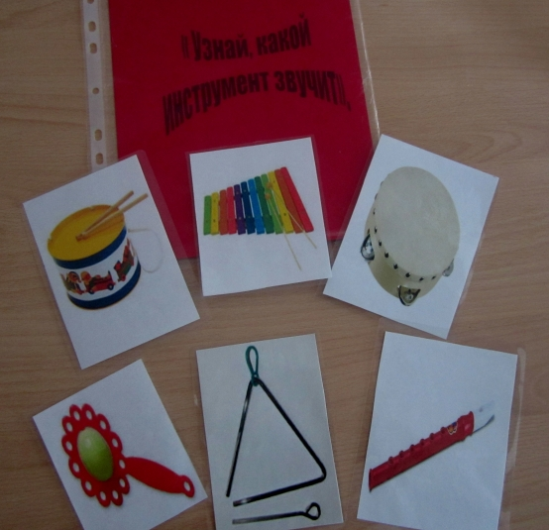

2. «Угадай, на чём играю?»

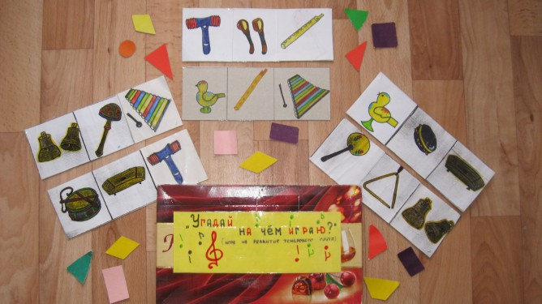

3. 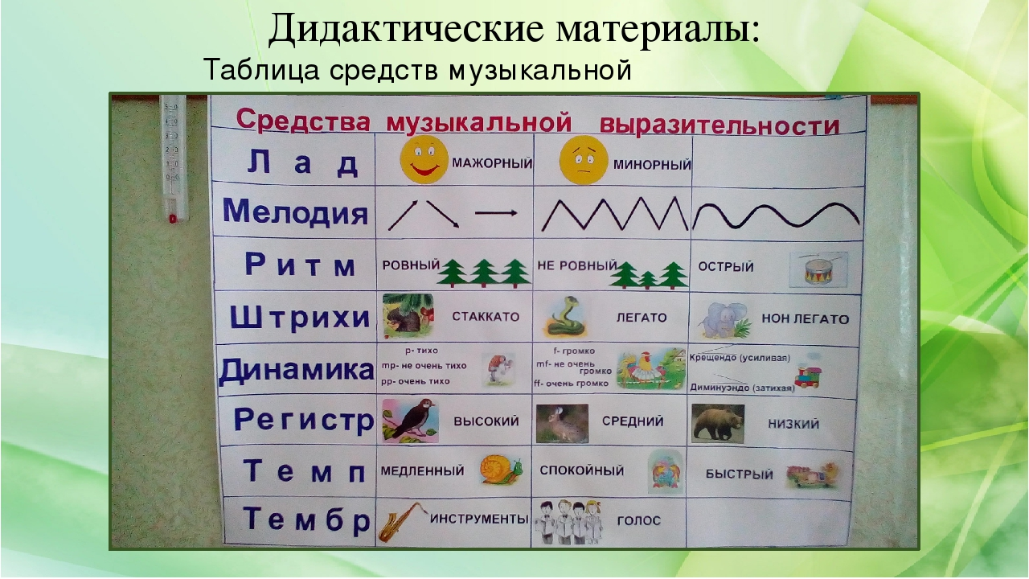

1. Лесенка- ступеньки и нотоносец-пуговки

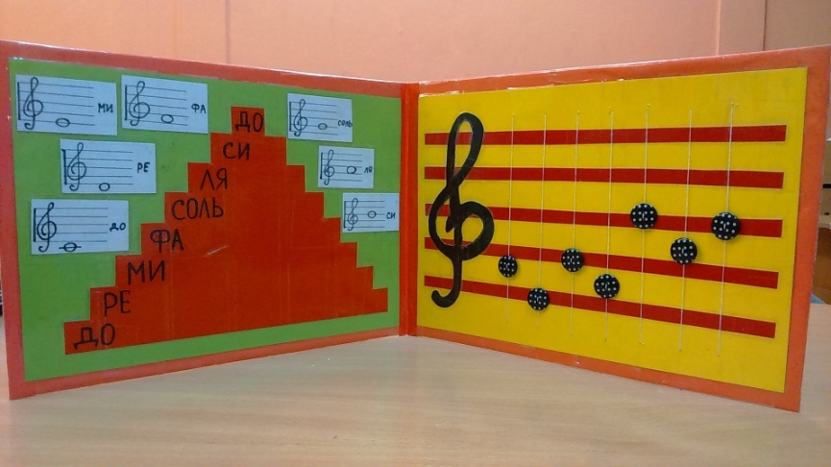

1. Магнитные нотки

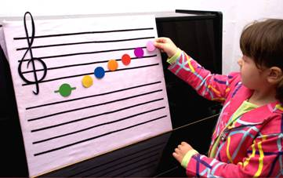

6. Схема деления длительностей

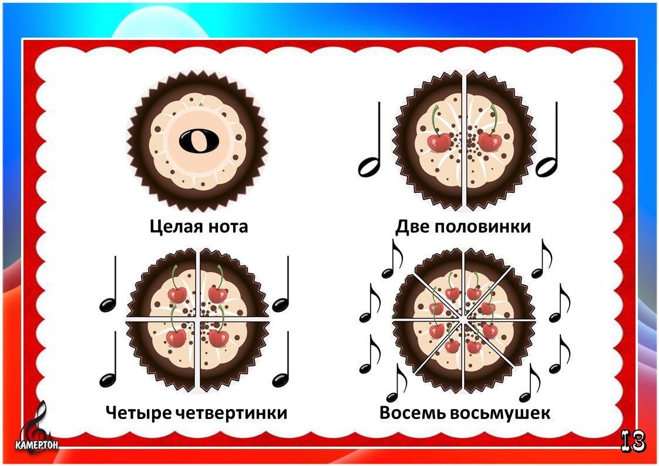

Шумовой оркестр: (фото с урока)

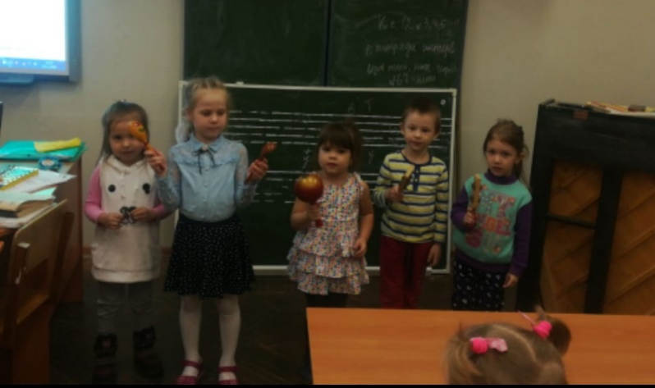

Работа с металлофонами, подбор песенок:

